网报简易操作指南

一、 单位基本信息维护

第一步：点击“单位信息维护管理”进入该模块，残联主管部门为用人单位年审认证的办理所在地、税务主管部门为用人单位缴纳残保金的所在地、行政所属区为用人单位注册登记的所在地。同时需要填写所有带*的内容， 比如经办人姓名和电话等。
第二步：修改完成之后，点击“保存”按钮即可。（下图所示）

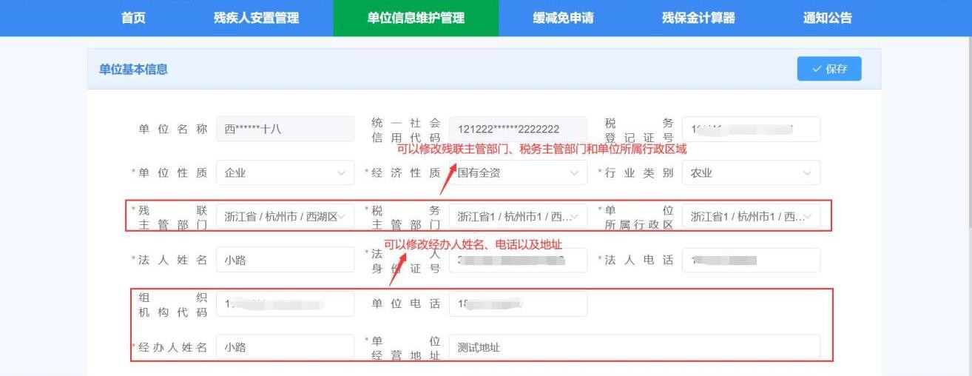

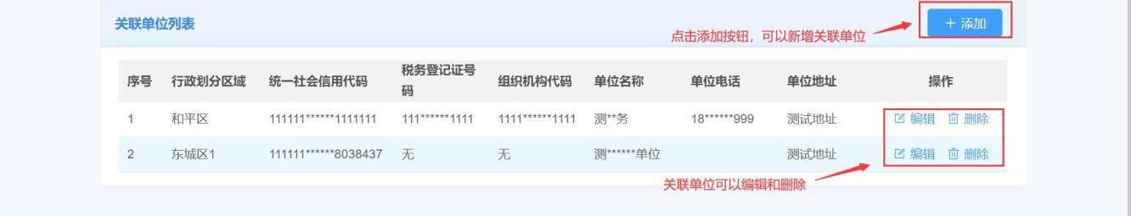

第三步：如果用人单位安置登记的残疾人员其工资、社保、医保在子公司，或者安置登记的残疾人员为劳务派

遣人员，则在上图中点击“添加”按钮，添加关联单位，已有的关联单位可以编辑和删除。（下图所示）
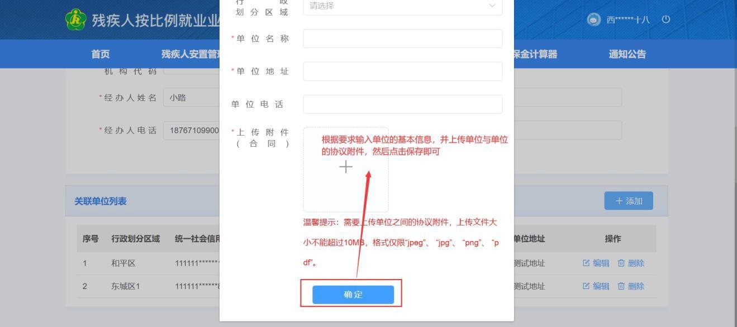
第四步：根据要求输入关联单位信息，并上传单位与单位之间的劳务派遣协议附件，或者与关联公司之间的证明材料
第五步：点击“保存”，即可新增成功。

二、 残疾人安置管理

第一步：点击“残疾人安置管理”进入该模块。（下图所示）
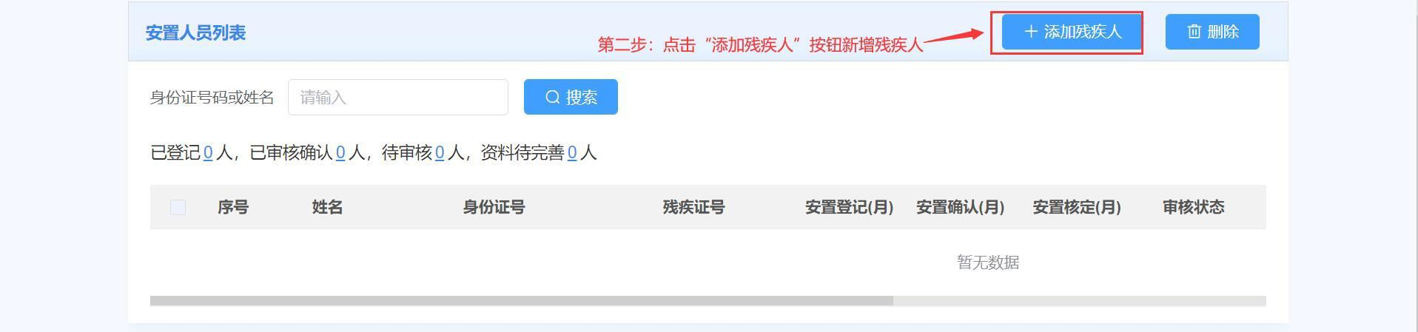
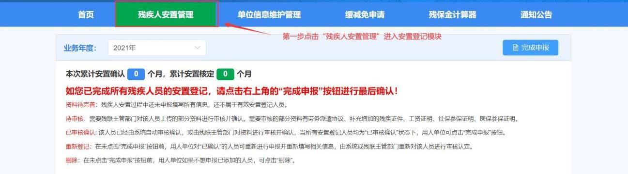

第二步：点击“添加残疾人”进入残疾人安置管理页面

1、 输入身份证号，自动获取残疾人员的信息。如果获取不到，需要填写并完善带*部分的内容；（下图所示）
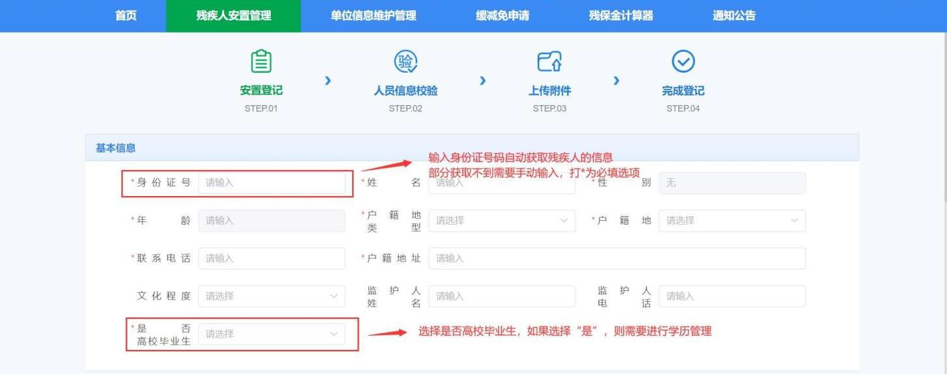
2、 如果为高校毕业生，则需要填写相关学历信息；（下图所示）

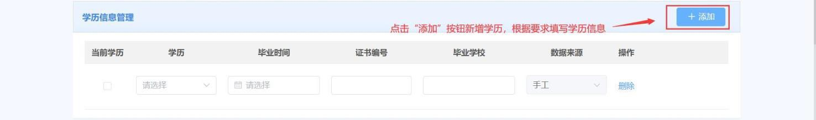

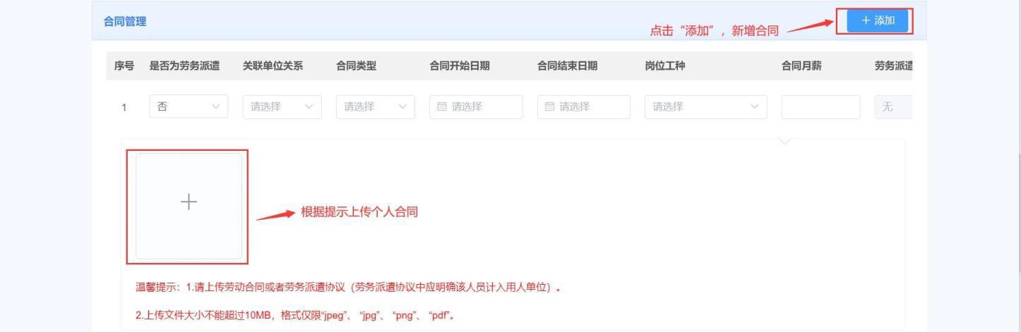
3、 点击“添加”，按钮，新增合同信息，上传个人劳动合同附件。如果人员为劳务派遣，则协议中应明确该人员残疾人安置登记计入用人单位；（下图所示）

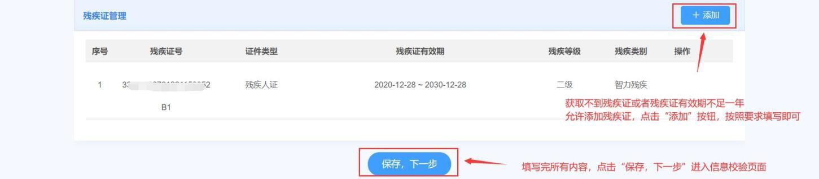
4、 如果该人员的残疾证为业务年度的新办证而使证件不足一年的，且系统中无历史证件信息，用人单位可添加历史残疾证件信息，并上传该证件有关影像资料。手动添加的残疾证件需经过残联部门审核。（下图所示）

第三步：按照页面要求填写完内容之后，点击“保存，下一步”进入人员信息校验页面（下图所示）。

守百吾记
固
STEP.01
＠
人员信息校验
、，
STEP02
包
上传附件
＞
STEP 03
＠
完成登记
、，
STEP.04

姓名 ： 瓜 孜孜 身份证： 33901 119781 2211539

说明： 活在“第一列勾 选残疾人安益登记月份，如果月 份中存在日 x ·, 点击 保 存， 下一步笱后根医提 示提交影像附件材抖， 然后等待栈联业务部门审核． 申报单位可能因在社保．医保、税务部门登记的社会统一信用代码不准确而导数系统核验不通过( X) . 请至相关部门核实．
检验结果： 为系统核验通过， X 为系统核验不通过
项=

霆 年月 工资倩息 杜保参保状态 医保参保状态 残疾证状态 合同状态 残疾证类型 残疾证等级 如需申报校验信息
- 202101 X X X 残疾人证

- 202102 X X X 残疾人证 二级 申报

D  厂］ | 202103  202,凶 | X  X | X  X | X | 残疾人证  注运A 证 | 二级  一级
霾 | 202105 |  |  |  | 残疾人证 | 二级
圈 | 202106 | 、/ |  |  | 残疾人证 | 二级
圈 | 202107 |  | v |  | 残疾人证 | =m.
圈 202108 绿色的J 为系统自 动通过 笛，核的 月份 残疾人证 二级
．
今
霾 202109 残疾人证 二级
品芦子则

l;J

202,,0 残疾人证 二级

202111  202112 | 残疾人证  残疾人证 | 一级  二级

如如 造 择 自珈 酝 的月份 ， 点击 忠 吓 令 ， 田 妓 置 铝 已完成如果 选择校 验有异 常的 月份 ， 则点 击 保存下 一 步 ， 进入附 件上传页 面
保存， 下一步
一＝；

第四步：页面上每一列的 “√”为系统自动核验通过的月份，“Ⅹ”为系统核验失败的月份。其中“工资信息”表示该人员是否每月有工资发放记录，且发放工资≥当地的最低工资标准。社保参保状态、医保参保状态为该人员是否有社保、医保的参保缴费记录。残疾证状态是指该业务年内是否有有效的残疾证件信息。是否就业年龄段是指该人员是否在法定就业年龄段内。合同状态是指该人员在业务年度内是否有有效的合同。
① 系统默认勾选自动核验通过的月份，如果为非劳务派遣人员，则系统核验通过的月份强制申报，不允许取消， 如果为劳务派遣人员，则用人单位可自行选择该残疾人员的安置登记月份。如果只勾选系统自动通过的月份，
点击“保存下一步”，则该人员直接安置登记完成。（下图所示）

首页 残疾人安置芦理 单位信息维护眢理 缨减免申请 残保金计算器 通知公告
J
J
J

口 202103 X
X
X
［） 202104 X
J
X
圈 202105
J
J
圈 202106 v 、
霾 202107 ｀／ 提示
霾 202108 、
．
昢
否是
月
8个
韵
蚐
安员人该
霾 202109 、／

霾 202110 v'
残疾人证 二级

残疾人证 二级
J
J

残疾人证 二级
J


栈疾入证 二级
X

残疾人证 二级

残疾人证 二级
口＼

残疾人证 二级

残疾人证 二级
：J

圈 202111
『
麟
圈 202112
、／ - ＿
残疾人证 .J&

残疾人证 二级

点击麟保存下一步”，根据提示内容，点击“确定” 按钮完成人员登记

首页 残疾人安重管理 单位信息维护管理 缨减免申请 残保金计算器 通知公告

安巴登记 | 人员信息校验 | 上传附件 | 完成登记
STEP.01 | STEP.02 | STEP.03 | STEP.04

姓名： 厂-· ; 身 份证：·

该 人员安岱月份为五月、六月、七月、丿、九寸月、十月、十一月 十二月，共计8个月．

0 安置登记成功！

重要提醒：添加完所有残疾人员且均为 ”已 审核确认 “ 状态下 ，请及时在 “ 残疾人安堂管理 ”界面上点击“ 完成申 报 ”按钮。

＿

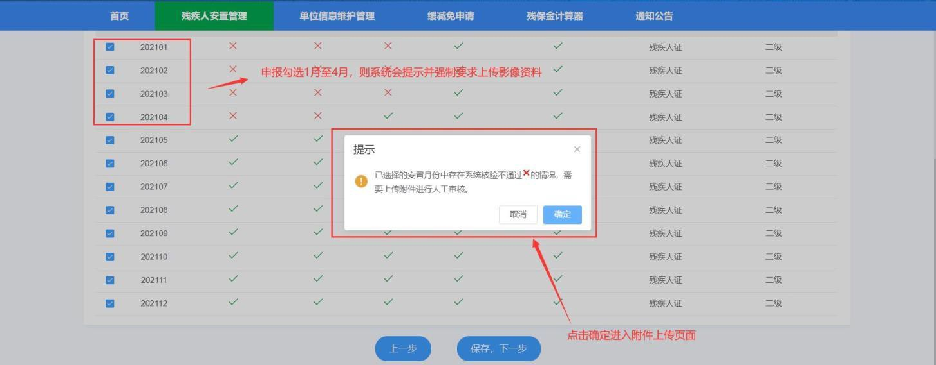
② 如果用人单位想要申报并勾选带有“Ⅹ”的月份，则需要根据系统提示上传所对应的附件影像资料，且该月份需要残联业务部门进行审核。（如下图所示中勾选带有“Ⅹ”的 1 月至 4 月）

首页 残疾人安置笞理 单位信息维护冒理 缨况免申请 残保金计奠器 通知公告

姓名： r-.. 身 份证： ：

序号 材料名称 已上传附件数量 说明

工资发放证明 请上传业务年度内的工资发放凭．证
。

....-- 因为选择了 " x " 的月份 ，则需要上传对应附件
＋

温巷提示 ．上传文件大小不能超 过5MB, 格式仅限"1peg", "jpg飞 ' png 飞 ＿卜 点击“碑 ，下 " . 妇妇

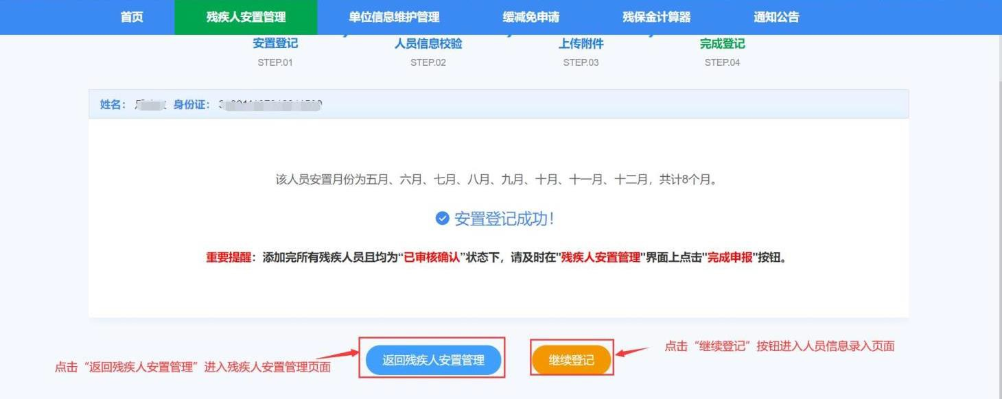

第五步：点击“返回残疾人安置管理”按钮回到残疾人安置管理页面，可以查看单位该业务年度安置情况和安置人员列表。可以对已安置的残疾人进行重新登记或者删除。（下图所示）

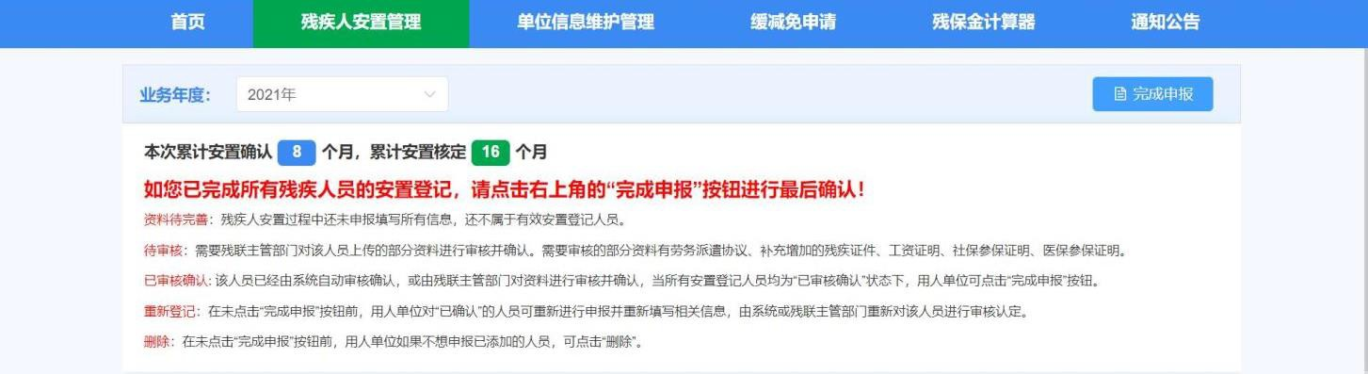
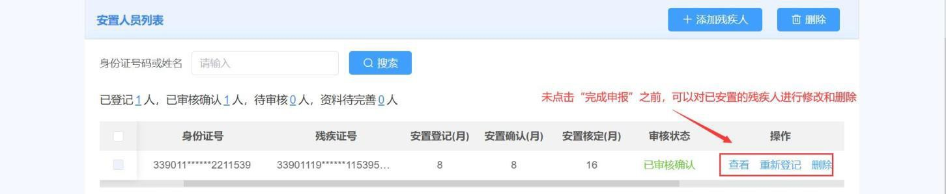

第六步：当完成所有残疾人员的安置登记之后，且安置登记人员的状态全部为“已确认”，则可以点击“完成申报”按钮。（下图所示）

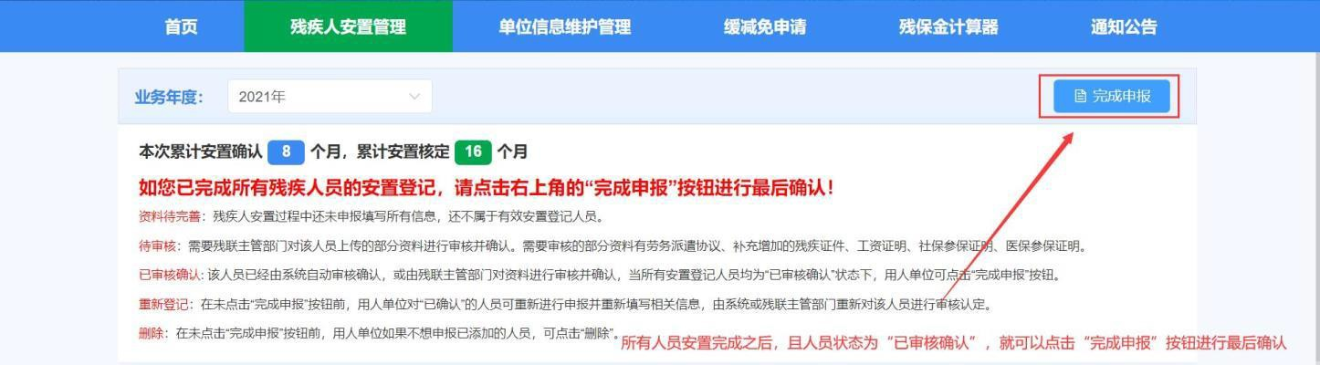
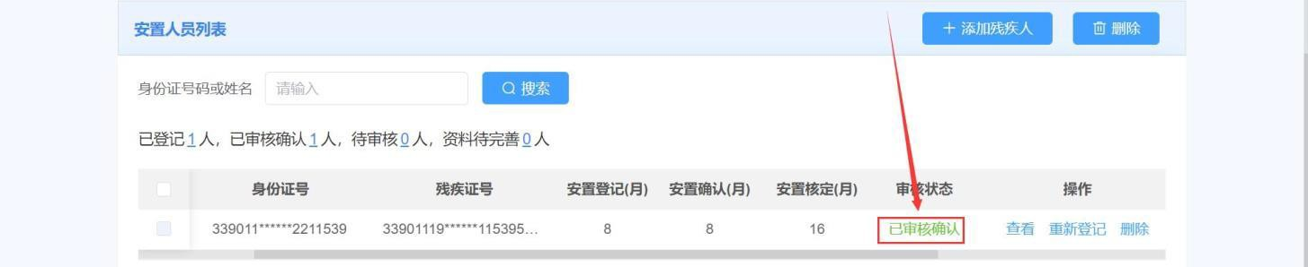

点击“完成申报”按钮，需要阅读承诺书。阅读完成之后点击“已阅读、确认”按钮，如果根据提示内容确认无误，则点击“确定”完成最后的确认申报工作。（下图所示）

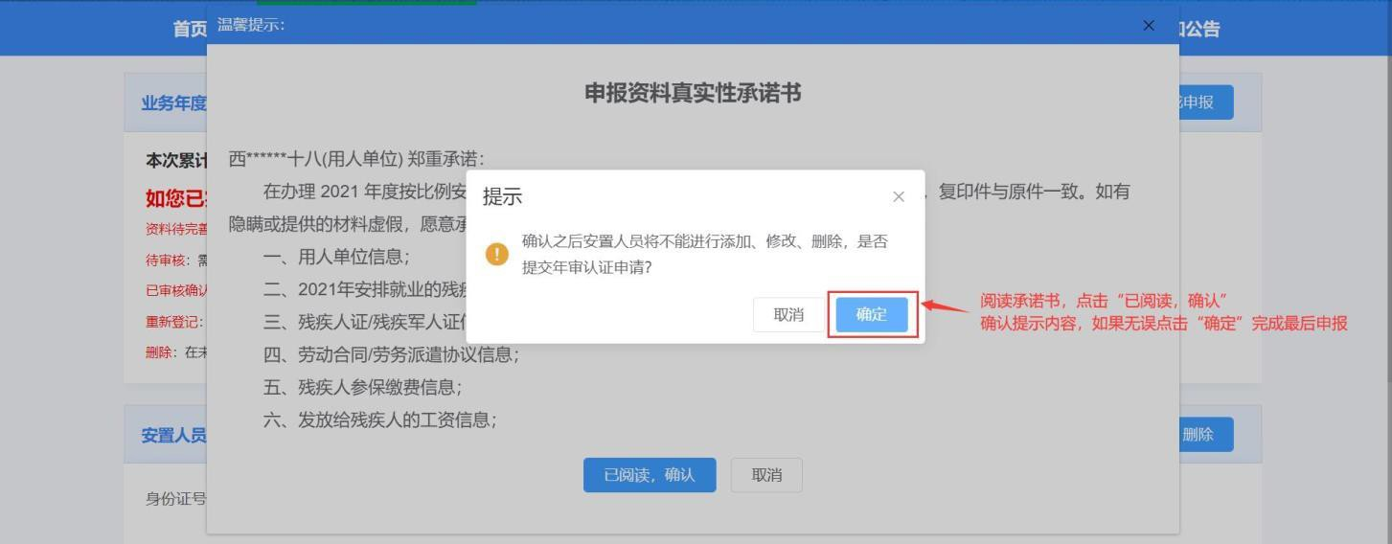

第七步：完成申报之后，用人单位不能再进行残疾人员的添加、删除或者重新登记，如果想再添加、删除或重新登记，需要先进行年审认证反馈并填写理由，待残联业务部门审核通过后将取消前面的年审认证结果，用人单位可再重新办理残疾人员的安置登记。同时用人单位可“下载年审认证确认书”，完成申报后残联部门将会把安置登

记信息发送给税务部门，用人单位可直接至税务部门缴纳残保金。（下图所示）
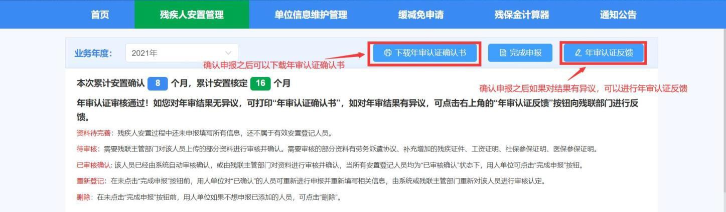
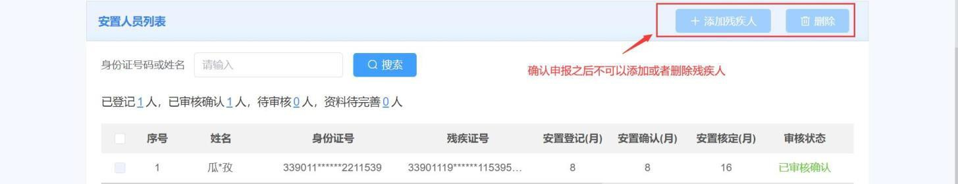

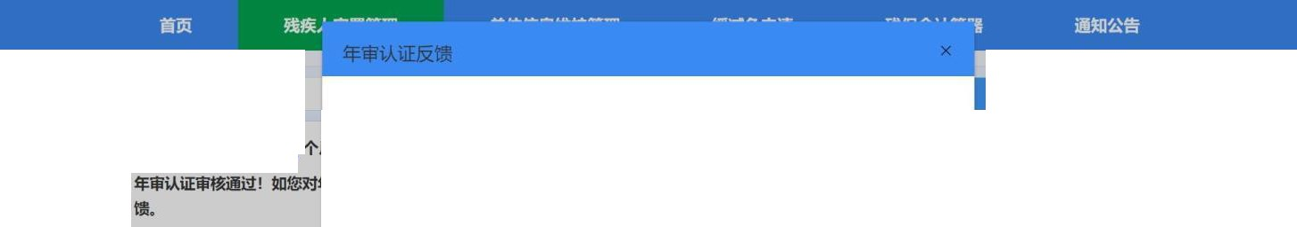
业务年度：2021 年
反馈状态 未反馈
本次累计安置确认 ． 暹 个
反馈内容
I"按钮向残联部飞彬子反
一
却 待完善· 残疾人安萱过程中 ＇

待审核 呻 妇 芦 门对]
已审核确认：该人员已 经由系统 百 j

输入反馈内容，点击“确定” 即可
i、医保参保证明．
/2
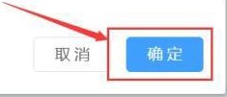
或 申 报．按钮．

豆新登记 在未点击 完 成 申 报．按 钉伯蒜 ：在未点击 完成申报书 钮前

安置人员列表  
身份证号码或姓名 一
人

